Lunes
15
de Febrero

Sexto de Primaria
Historia

Turismo histórico: Civilización maya y zapoteca

Aprendizaje esperado: Reconoce la importancia del espacio geográfico para el desarrollo de las culturas mesoamericanas e identifica las características de los periodos.

Énfasis: Clásico: Mayas, Teotihuacanos y Zapotecos.

¿Qué vamos a aprender?

Fortalecerás lo que has aprendido sobre las culturas mesoamericanas y continuarás con la elaboración del tríptico de la civilización Maya.

Recordarás que elaboraste un tríptico de la civilización Teotihuacana, el cual probablemente pudiste compartir y con ello, promover el turismo y conocimiento de las civilizaciones mesoamericanas.

¿Qué hacemos?

Hay muchas personas interesadas en las civilizaciones mesoamericanas, y si la civilización Teotihuacana es asombrosa, la Maya no se queda nada atrás.

Actividad 1

Comienza con la elaboración de tu tríptico, toma en cuenta que, además de que las culturas Teotihuacana y Maya son muy impresionantes, hoy también vas a reconocer que la cultura Zapoteca, es igual de importante, una de sus construcciones fue Monte Albán.

Para elaborar el tríptico necesitarás los mismos materiales que la sesión pasada: prepara hojas blancas, colores, dibujos o imágenes de las civilizaciones Teotihuacana, Maya y Zapoteca, pegamento, lápiz o pluma y por supuesto tu imprescindible libro de texto de Historia donde revisarás las páginas 64 y 65.

https://libros.conaliteg.gob.mx/20/P6HIA.htm?#page/64

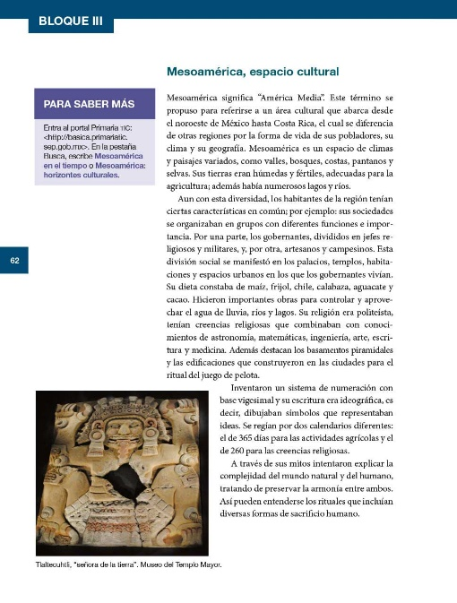

Para comenzar recuerda que la información que pongas en tu tríptico es muy importante, tendrás que pensar en un título interesante para tu tríptico de los mayas.

Elabora un título, puede ser: “La Civilización Maya: Embárcate en un recorrido histórico por el sur de Mesoamérica”

Así como ubicaste geográficamente a la civilización Teotihuacana, también es necesario ubicar a la civilización Maya.

https://libros.conaliteg.gob.mx/20/P6HIA.htm?#page/58

Como puedes observar en el mapa de tu libro de texto de la página 58, la Región Maya, al sur de nuestro país, abarca también países como Guatemala, Belice, Honduras y El Salvador, a diferencia de Teotihuacan, en la civilización Maya existen varias zonas arqueológicas que pueden ser visitadas, por eso tu tríptico debes plantearlo como un recorrido y no como una única visita.

Eso quiere decir que quienes se animen a realizar un recorrido por la civilización maya pueden planear visitas a distintos puntos arqueológicos como son: Palenque, Calakmul, Copán, Tikal, Uxmal, Chichén Itzá, Yaxchilán y Bonampak.

Los mayas abarcaron gran parte del sur de Mesoamérica, para confirmarlo observa el siguiente video.

- Video: Los Mayas en Dibujos Animados.
https://www.youtube.com/watch?v=mrTzjGYHJxI

Con esta información podrás invitar a todas las personas a realizar un recorrido por el sur de Mesoamérica, donde un solo día no es suficiente, esta sección podría quedar con la leyenda: “Viaja al sur de Mesoamérica”.

Y promover el sur de México escribiendo algo como lo siguiente: “Sí lo tuyo son los recorridos por zonas arqueológicas, la civilización maya tiene lo que estás buscando. Realiza recorridos por templos ceremoniales como Chichen Itzá o Palenque, sólo debes preparar maletas para viajar al sur de México y a algunos países de Centroamérica”.

Además puedes concluir de la siguiente manera: “Y aunque la civilización maya tiene ya bastante tiempo que surgió, aún podemos encontrar pueblos indígenas que preservan las tradiciones de esta civilización del Clásico Mesoamericano”.

Es bueno hacerle saber a los turistas que aún queda historia viva de la civilización maya y se puede conocer a través de los pueblos indígenas de Yucatán, Quintana Roo, Campeche, Chiapas y Tabasco.

Recordarás que ya hace 2000 años aproximadamente que surgió la civilización Maya. Los mayas convivieron con la civilización Teotihuacana y la Zapoteca.

Pertenecen al periodo clásico de las civilizaciones Mesoamericanas y empatan con el final de la Edad Antigua y mediados de la Edad Media.

Así como lo hiciste anteriormente, ha llegado el momento de que plasmes en tu tríptico el periodo de tiempo en el que surgió la civilización maya, para ubicar temporalmente a los turistas históricos.

El texto en el tríptico tal vez podría quedar así: “Si eres amante de la historia no puedes dejar de saber que los mayas como civilización del clásico mesoamericano, se desarrollaron durante el 250 y 900 d.n.e, en un periodo de tiempo en el que Roma perseguía cristianos, para luego volver al cristianismo su religión oficial e impactar en el desarrollo político, social y cultural de la Edad Media.

Ahora tendrás que pensar en promover sus sitios arqueológicos. ¡Y vaya que son bastantes! Son muchos y además enclavados en extensas zonas de selva tropical, tal ves puedas iniciar la redacción de este segmento del tríptico de la siguiente manera: “Ven a fascinarte con la selva tropical y la variedad de ciudades mayas que aún se preservan con el tiempo”.

Y podrías continuar diciendo: “Fascínate con la estructura de sus ciudades y su arquitectura, construcciones que han vencido el paso del tiempo y aún se levantan monumentales hasta nuestros días”.

La arquitectura maya fascina a quien la conoce. Finalmente, para terminar de animar a los turistas a visitar el sur de Mesoamérica, puedes escribir: “Un recorrido por la civilización maya te permitirá conocer su influencia olmeca y zapoteca a través del juego de pelota, admirarte con los bellos cenotes de gran valor religioso para los mayas. Incluso podrás conocer la escritura jeroglífica maya, el desarrollo de su numeración y la observación astronómica plasmada en la construcción de sus pirámides”.

También puedes colocar el texto siguiente: “Algunos sitios arqueológicos que te sugerimos recorrer son: Calakmul en Campeche; Ek´Balam en Yucatán, Copán en Honduras, Palenque en Chiapas, Cobá en Quintana Roo, Tulum en Quintana Roo, Chichen Itza en Yucatán, Tikal en Guatemala, Uxmal en Yucatán o Bonampak en Chiapas”.

Los turistas que visiten todas estas zonas arqueológicas se llevarán una experiencia enriquecedora.

Un elemento que distingue a los mayas es su numeración. Que hayan empleado el cero en sus conteos es un gran avance para una civilización tan antigua, ten presente que en Europa empezaron a ocupar el cero hasta bien entrada la Edad Media y eso solo gracias a los hindúes.

Otra aportación de la civilización Maya que llega a sorprender a muchas personas en la actualiad es el desarrollo de su calendario. Esa es una muestra más de lo avanzada que era su observación astronómica y sus matemáticas. Observa el siguiente video, del minuto 3:23 al 5:01

- Video: La trama del tiempo: El Clásico.
https://pruebat.org/SaberMas/MiClase/inicia/9648/f88d0ad26983a077c92a57179c88d621/142262

Con esta información, tu tríptico es muy preciso. No obstante recuerda que puedes ampliar tus datos investigando en su libro de texto o en internet.

Ahora que ya hablaste de su arquitectura, puedes tocar el tema de la gastronomía. Este segmento del tríptico está muy ligado a los Teotihuacanos y a los Zapotecos. ¡Como no van a estar vinculados si el alimento base para las tres civilizaciones es el maíz!

Tan importante era el maíz que incluso sus creencias acerca de la creación del hombre contemplan al maíz como el elemento que lo conformó. Del Popol Vuh viene el mito de la creación del hombre y ahí narran algo al respecto. En un fragmento dice lo siguiente: “A continuación, entraron en pláticas acerca de la creación y la formación de nuestra primera madre y padre. De maíz amarillo y de maíz blanco se hizo su carne; de masa de maíz se hicieron los brazos y las piernas del hombre. Únicamente masa de maíz entró en la carne de nuestros padres, los cuatro hombres que fueron creados”.

Podrías colocar en tu tríptico el subtítulo: “La gastronomía de los hombres de maíz”. Recordarás que en el video de la sesión anterior, se habló de la dieta mesoamericana, que incluye diversos alimentos que vale la pena promover y disfrutar. Puedes iniciar diciendo: “Si su arquitectura no es suficiente para fascinarte, tienes que animarte a probar su gastronomía a base de maíz o “ixim”, que ha influido en la comida mexicana actual”. “Empecemos con un delicioso “xocolatl” o “bebida de los dioses”, una mezcla de chile, miel y cacao”.

Luego puedes invitar a los turistas a consumir otros alimentos escribiendo: “Después de un rico chocolate caliente puedes animarte a degustar un rico taco de frijol o tamales de frijol. Para los mayas el frijol o “bu’ul” es una fuente rica en proteínas”.

Puedes cerrar este segmento diciendo lo siguiente: “Finalmente si decides visitar el sur de Mesoamérica debes saber que la gastronomía maya no sólo era maíz, frijol y cacao, los antiguos mayas eran expertos en tener una dieta balanceada, la cual incluía el consumo de calabaza, aguacate, papaya y guayaba. Así que no te quedes con el antojo y ven a deleitar tu paladar con un rico y milenario platillo maya”

Con esta información tu tríptico va a quedar muy completo. Ten presente que la dieta maya casi no contenía alimentos de origen animal, no obstante, como todas las primeras civilizaciones, llegaron a domesticar animales, como el pavo y el perro. No sólo eso, por su ubicación cerca del mar también consumían productos como pescado, langosta, camarón y mariscos en general, así como una amplia variedad de animales silvestres, como conejos, armadillos, monos, y más.

¿Conoces la hamaca? ¿Te gustaría adquirir una? Una hamaca solo la podrás conseguir en un mercado de artesanías, y las artesanías son de los últimos segmentos de tu tríptico. Para hablar de artesanías puedes escribir como subtítulo: “El mercado, un lugar de intercambio milenario”.

El mercado es un lugar que ha trascendido en el tiempo y se sigue empleando para comerciar diversos productos. Puedes iniciar tu redacción diciendo:

“Durante tu visita por los sitios arqueológicos mayas, puedes escaparte a dar un paseo por los mercados aledaños a las zonas.
Revive la historia e ingresa a estos lugares de intercambio milenario, donde podrás encontrar una serie de artesanías, algunas como las que elaboraban hace varios siglos.
Incluso, puedes mencionar algunos productos que se comerciaban e invitar a los turistas a que adquieran productos mayas que han logrado prevalecer en el tiempo”.

También puedes agregar:

“Los antiguos mayas usaban los mercados para intercambiar pieles, plumas, maderas, fibras textiles, colorantes, minerales, conchas, jade, cerámica entre otros.
En la actualidad una de las artesanías que ha logrado trascender en el tiempo, y aún puede ser adquirida, es la hamaca.
No pierdas la oportunidad de asistir a un mercado de artesanías y comprar tu hamaca”.

Solo te queda ilustrar esta sección con algún elemento representativo del arte Maya.

Para terminar tu tríptico menciona algunos dioses mayas: Puede ser algo como lo siguiente: “Vive la historia y entiende más sobre las creencias y los dioses mayas, como lo son: Ixchel: “el Dios de la luna y la fertilidad” y Tepeu: “Dios del cielo”.

Con este, ya tienes tus trípticos de las civilizaciones Maya y Teotihuacana.

Si Teotihuacan se asentó en lo que hoy es el Estado de México, y los mayas en los estados de Campeche, Yucatán, Quintana Roo y Chiapas, ¿En qué estado se establecieron los Zapotecos? En el bello estado de Oaxaca.

Para profundizar en esta información observa el video siguiente, del minuto 5:08 al 6:26

- Video: La trama del tiempo: El Clásico.
https://pruebat.org/SaberMas/MiClase/inicia/9648/f88d0ad26983a077c92a57179c88d621/142262

Como pudiste observar, así como los Teotihuacanos y Mayas, los Zapotecos también tenían una economía basada en la agricultura, donde el alimento principal era el maíz.

Los Zapotecos son una civilización mesoamericana del clásico que surge en el 500 a.C y hasta el 950 d.C

Los Zapotecas se consideraban así mismos como “el pueblo de las nubes”, pero se les conoce como Zapotecos porque los Mexicas les colocaron ese nombre debido a la gran cantidad de árboles de zapote que había en la zona.

El sitio arqueológico más reconocido de los Zapotecas es Monte Albán y recibe ese nombre debido a que cuando los españoles descubrieron el lugar, los Teocalli estaban construidos sobre montes y esos montes estaban cubiertos de una flor blanca, entonces a los españoles les recordó el albinismo, es decir, monte albino o monte blanco y al final quedó el nombre de Monte Albán.

¿Sabías que la imagen de Monte Albán se encuentra plasmada en el billete de 20 pesos? Como estos datos, tú puedes indagar más información atractiva que atrape a los turistas para que visiten Monte Albán.

Todas las civilizaciones desarrolladas durante el clásico mesoamericano estaban conformadas por sociedades jerárquicas, esto quiere decir que había un líder que regía a todos los demás estratos sociales, lo cual es un elemento fundamental de una civilización. Si recuerdas el esquema, podrás ver que tanto Teotihuacanos, Mayas y Zapotecas cumplen con esas características.

Finalmente, es importante destacar que las civilizaciones mesoamericanas establecidas en México siguen presentes en la comida típica, en las costumbres, tradiciones y cosmovisiones de los pueblos indígenas. Es importante rescatar y enaltecer nuestra cultura y sentirnos orgullosos de las civilizaciones que se desarrollaron en nuestro país.

El Reto de Hoy:

Presenta tu tríptico de la civilización Maya a alguien cercano y explícale su contenido, seguramente le será muy interesante y atractivo.

Si te es posible, consulta otros libros o materiales para saber más sobre el tema.

¡Buen trabajo!

Gracias por tu esfuerzo.

Para saber más:
Lecturas

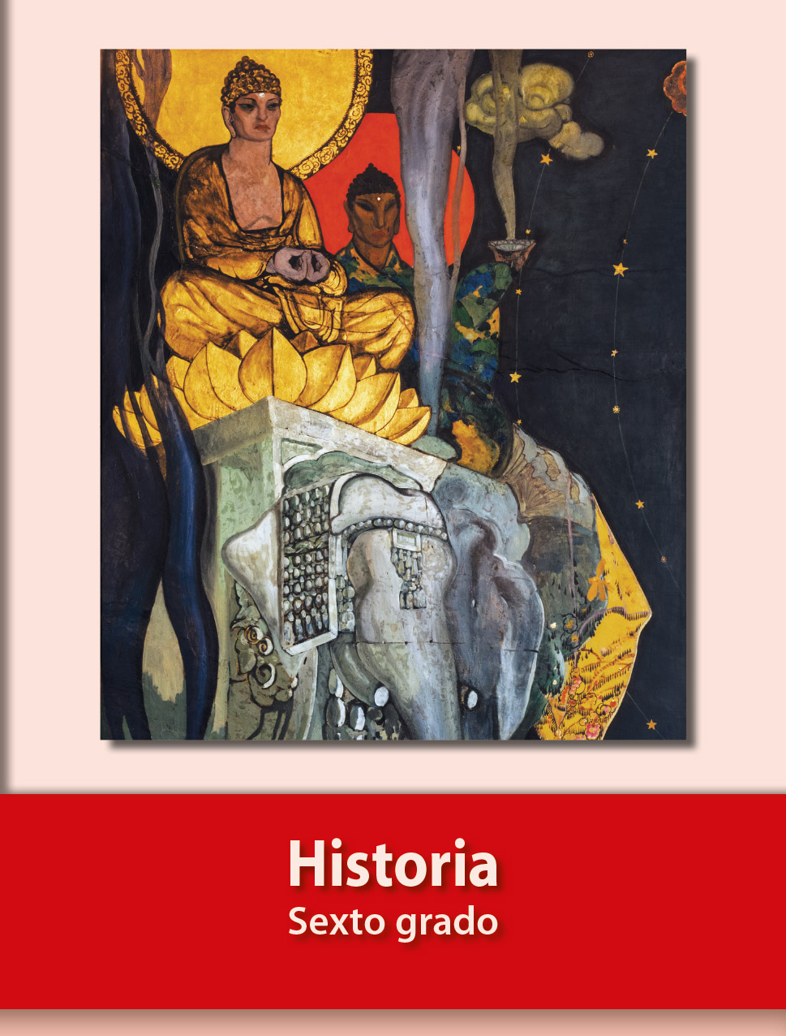
https://libros.conaliteg.gob.mx/20/P6HIA.htm

